ชื่อ นางสาวฮานีรา เจะอามิ

รหัสนักศึกษา 6160704019 ปีที่ 4 สาขา MIT

ข้อที่ 1) ให้นักศึกษาเขียนโปรแกรมประยุกต์บนมือถือโดยใช้ React Native Hooks

คำนวณภาษีหัก ณ ที่จ่าย และ ภาษีมูลค่าเพิ่ม (VAT) โดยกรอกราคาก่อน VAT หรือ ราคารวม VAT หรือ ยอดที่ต้องโอนหลังหักภาษี ณ ที่จ่าย แล้วแต่กรณี เพื่อให้โปรแกรม iTAX คำนวณตัวเลขได้อย่างถูกต้องแสดงตัวอย่างดังภาพต่อไปนี้ (15 คะแนน)

ตอบ

ข้อที่ 2) ให้นักศึกษาสร้าง Drawer Hamburger Icon แสดงดังภาพต่อไปนี้ (10 คะแนน)

ตอบ

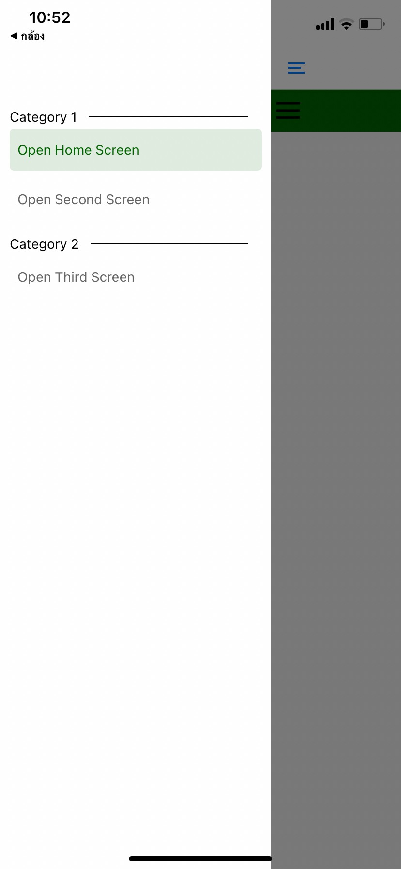

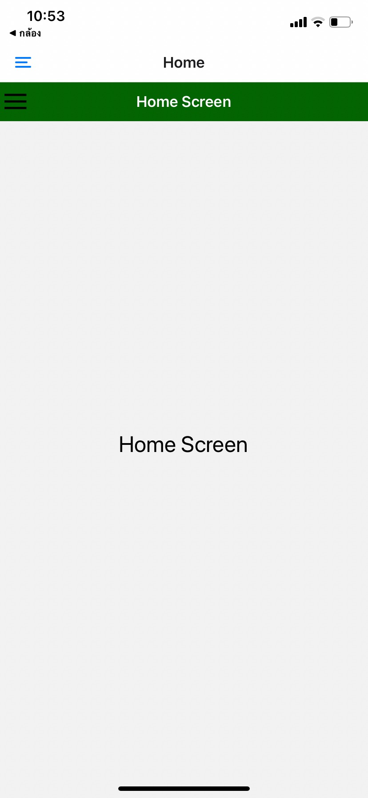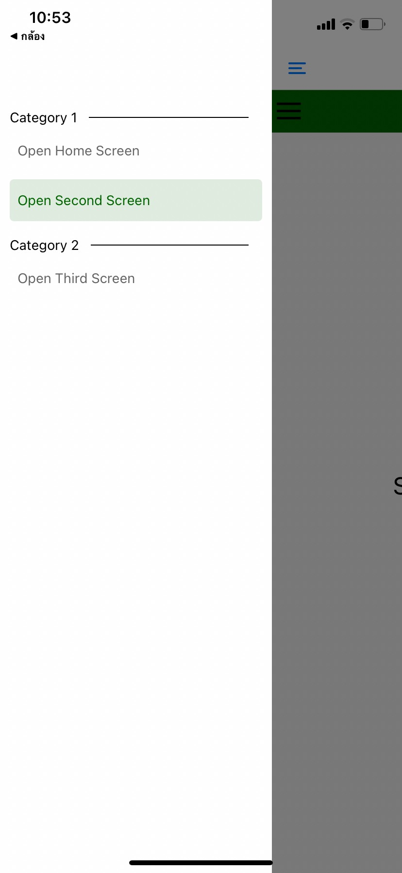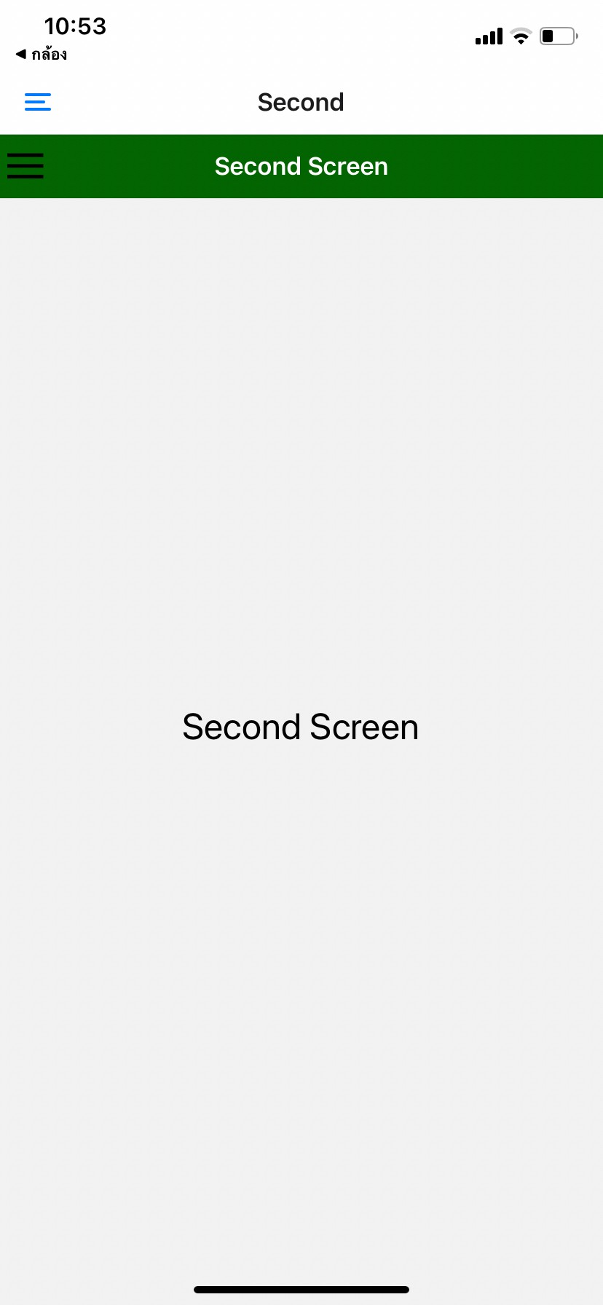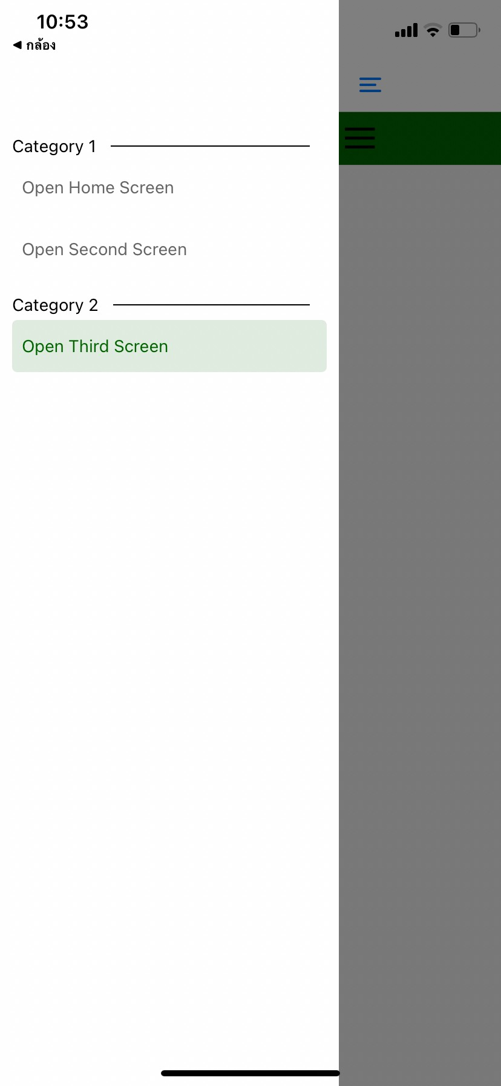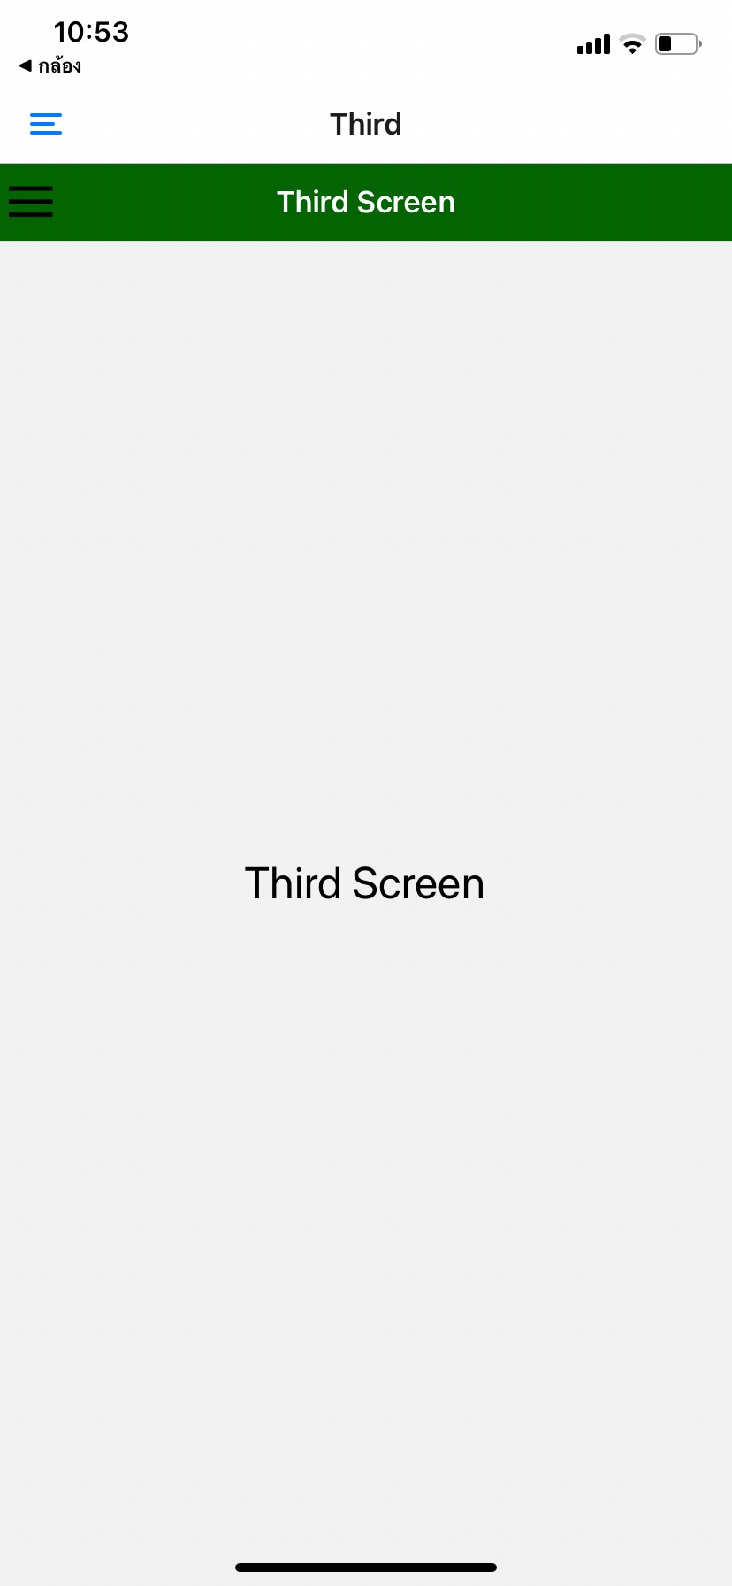

import React from 'react';

import { StyleSheet, View, Text, Image, TouchableOpacity, SafeAreaView } from 'react-native';

import 'react-native-gesture-handler';

import { NavigationContainer } from '@react-navigation/native';

import { createStackNavigator } from '@react-navigation/stack';

import { createDrawerNavigator, DrawerContentScrollView, DrawerItem } from '@react-navigation/drawer';

const HamburgerIcon = (props) => {

const toggleDrawer = () => {

props.navigationProps.toggleDrawer();

}

return (

<View style={{ flexDirection: 'row' }}>

<TouchableOpacity onPress={toggleDrawer} >

<Image

source={{ uri: 'https://reactnativecode.com/wp-content/uploads/2018/04/hamburger_icon.png' }}

style={{ width: 25, height: 25, marginLeft: 5 }}

/>

</TouchableOpacity>

</View>

);

}

const CustomSidebar = (props) => {

const { state, descriptors, navigation } = props;

let lastGroupName = '';

let newGroup = true;

return (

<SafeAreaView style={{ flex: 1 }}>

<DrawerContentScrollView {...props}>

{state.routes.map((route) => {

const {

drawerLabel,

activeTintColor,

groupName

} = descriptors[route.key].options;

if (lastGroupName !== groupName) {

newGroup = true;

lastGroupName = groupName;

} else newGroup = false;

return (

<>

{newGroup ? (

<View style={styles.sectionView}>

<Text key={groupName} style={{ marginLeft: 10 }}>

{groupName}

</Text>

<View style={styles.separatorLine} />

</View>

) : null}

<DrawerItem

key={route.key}

label={

({ color }) =>

<Text style={{ color }}>

{drawerLabel}

</Text>

}

focused={

state.routes.findIndex(

(e) => e.name === route.name

) === state.index

}

activeTintColor={activeTintColor}

onPress={() => navigation.navigate(route.name)}

/>

</>

);

})}

</DrawerContentScrollView>

</SafeAreaView>

);

};

const HomeScreen = () => {

return (

<SafeAreaView flex={1}>

<View style={styles.MainContainer}>

<Text style={{ fontSize: 25, color: 'black' }}> Home Screen </Text>

</View>

</SafeAreaView>

);

};

const SecondScreen = () => {

return (

<SafeAreaView flex={1}>

<View style={styles.MainContainer}>

<Text style={{ fontSize: 25, color: 'black' }}> Second Screen </Text>

</View>

</SafeAreaView>

);

};

const ThirdScreen = () => {

return (

<SafeAreaView flex={1}>

<View style={styles.MainContainer}>

<Text style={{ fontSize: 25, color: 'black' }}> Third Screen </Text>

</View>

</SafeAreaView>

);

};

const styles = StyleSheet.create({

MainContainer: {

flex: 1,

alignItems: 'center',

justifyContent: 'center',

padding: 10,

},

sectionView: {

flex: 1,

flexDirection: 'row',

alignItems: 'center',

marginTop: 12,

},

separatorLine: {

flex: 1,

backgroundColor: 'black',

height: 1.2,

marginLeft: 12,

marginRight: 24,

},

});

const Stack = createStackNavigator();

const Drawer = createDrawerNavigator();

function HomeStack({ navigation }) {

return (

<Stack.Navigator initialRouteName="HomeScreen">

<Stack.Screen

name="HomeScreen"

component={HomeScreen}

options={{

title: 'Home Screen',

headerLeft: () => (<HamburgerIcon navigationProps={navigation} />),

headerStyle: {

backgroundColor: '#006600',

},

headerTintColor: '#fff',

}}

/>

</Stack.Navigator>

);

}

function SecondStack({ navigation }) {

return (

<Stack.Navigator

screenOptions={{

headerLeft: () => (

<HamburgerIcon navigationProps={navigation} />

),

headerStyle: {

backgroundColor: '#006600',

},

headerTintColor: '#fff',

}}>

<Stack.Screen

name="SecondScreen"

component={SecondScreen}

options={{

title: 'Second Screen',

}}

/>

</Stack.Navigator>

);

}

function ThirdStack({ navigation }) {

return (

<Stack.Navigator

screenOptions={{

headerLeft: () => (

<HamburgerIcon navigationProps={navigation} />

),

headerStyle: {

backgroundColor: '#006600',

},

headerTintColor: '#fff',

}}>

<Stack.Screen

name="ThirdScreen"

component={ThirdScreen}

options={{

title: 'Third Screen',

}}

/>

</Stack.Navigator>

);

}

export default function App() {

return (

<NavigationContainer>

<Drawer.Navigator

drawerContent={(props) => <CustomSidebar {...props} />}>

<Drawer.Screen

name="Home"

options={{

drawerLabel: 'Open Home Screen',

groupName: 'Category 1',

activeTintColor: '#006600',

}}

component={HomeStack}

/>

<Drawer.Screen

name="Second"

options={{

drawerLabel: 'Open Second Screen',

groupName: 'Category 1',

activeTintColor: '#006600',

}}

component={SecondStack}

/>

<Drawer.Screen

name="Third"

options={{

drawerLabel: 'Open Third Screen',

groupName: 'Category 2',

activeTintColor: '#006600',

}}

component={ThirdStack}

/>

</Drawer.Navigator>

</NavigationContainer>

);

}

ข้อที่ 3) ให้นักศึกษาอัปโหลด Source Code ในข้อที่ 2 ทั้งหมดเก็บไว้บน GitHub https://github.com/ ของตนเอง (5 คะแนน)

ตอบ